Liens : Combien de minutes ?
De secondes ?
Fiche 14

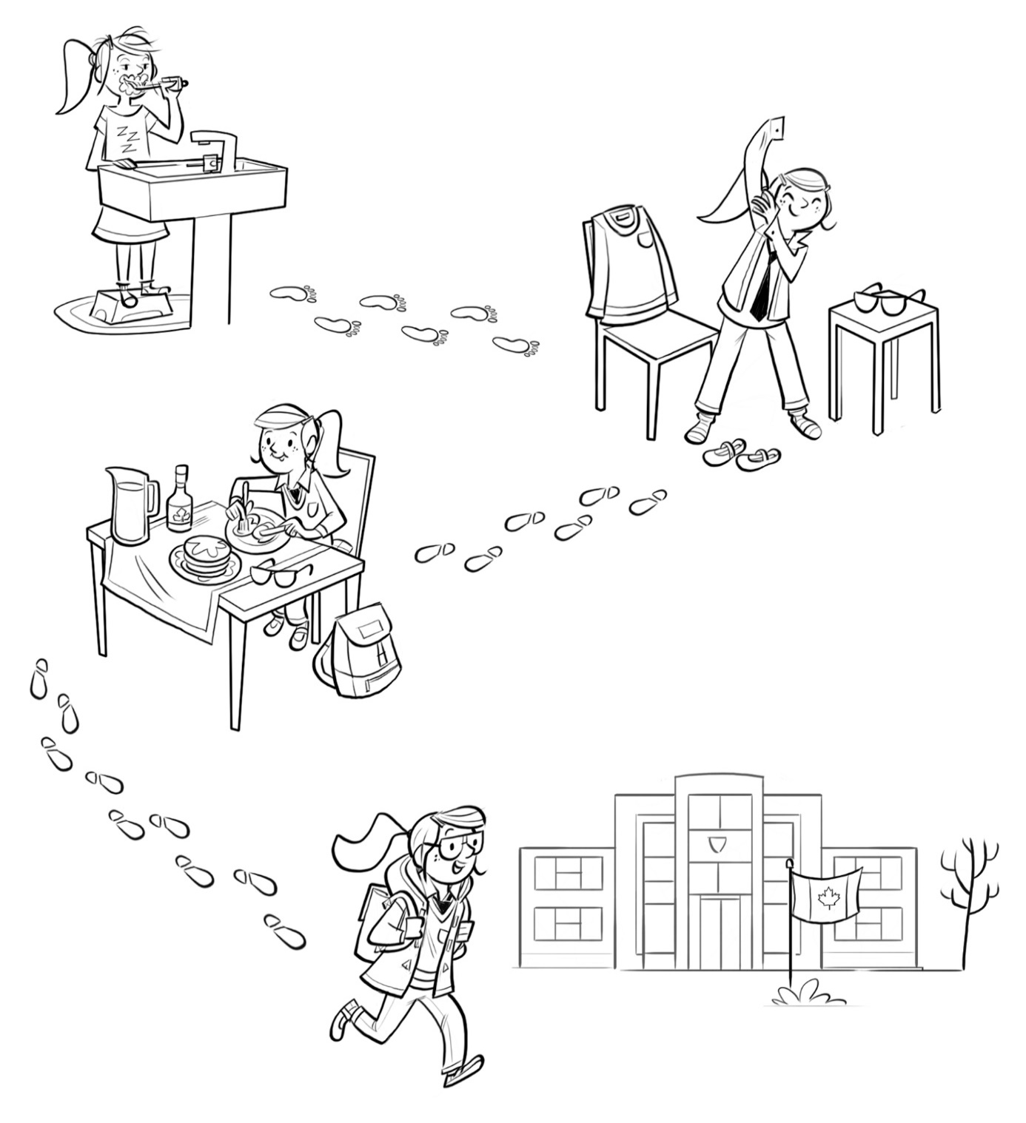
To get ready for school…
Combien de minutes Grace prend-elle en tout pour se préparer pour l’école ? Combien de secondes ?
Combien de minutes et de secondes te faut-il pour te préparer pour l’école ?
$f(1,2)$
Elle marche pendant 6 minutes de sa maison à l’école. C’est 360 secondes.
Son déjeuner lui prend 5 minutes. C’est 300 secondes.
Tous les matins, Grace brosse ses dents pendant 2 minutes. C’est 120 secondes.
Elle prend 3 minutes pour s’habiller. C’est 180 secondes.

